**使用TwinCAT 3批量读写汇川伺服参数**

|  |  |
| --- | --- |
|  | 作者：尹志伟、莫浩斌  公司：BECKHOFF中国  邮箱：hb.mo@beckhoff.com.cn  日期：2025-08-04 |
| **摘 要：**  倍福提供了对从站SDO的读取和写入功能块，同时也有客户反映，当有重复机型并且带有几十上百轴的机器，每个伺服设置参数影响调试进度和容易设置错误。基于以上情况，开发了伺服参数批量读写的功能块：FB_InoSV_Para_Operation。  因为不同伺服的SDO地址可能不一样，本功能块是基于汇川伺服而开发，主要介绍功能块的使用方法和内部具体实现流程，以方便大家修改适配其他品牌的伺服或者其余参数。  程序和范本CSV下方附件 | |
| **附 件：**   |  |  |  | | --- | --- | --- | | 序 号 | 文件名 | 备注 | | 1 | FB_InoSV_Para_Operation.xml | 案例程序 | | 2 | SdoL.csv | 范本CSV | |  |  |  | |  |  |  | | |
| **历史版本：**   |  |  |  | | --- | --- | --- | |  |  |  | |  |  |  | |  |  |  | |  |  |  | |  |  |  | | |
| **免责声明：**  我们已对本文档描述的内容做测试。但是差错在所难免，无法保证绝对正确并完全满足您的使用需求。本文档的内容可能随时更新，如有改动，恕不事先通知，也欢迎您提出改进建议。 | |
| **参考信息：** | |

目 录

1. 软硬件版本 4

1.1. 倍福Beckhoff 4

1.1.1. 控制器硬件 4

1.1.2. 控制软件 4

1.2. 威纶通 eView 4

1.2.1. 触摸屏硬件 4

1.2.2. 触摸屏开发软件 4

2. 准备工作 4

2.1. 网络接线 4

2.2. 设置触摸屏和PLC的IP地址 5

2.2.1. 触摸屏的IP设置 5

2.2.2. 倍福控制器的IP设置 5

2.3. 配置AMS路由信息 5

2.3.1. TC2或者TC3运行于Win CE 5

3. 操作步骤 5

3.1. 选择HMI型号 5

3.2. 设置倍福PLC 5

3.3. 导入TC3的PLC变量 5

3.4. 在界面上使用PLC变量 5

3.5. 运行效果 5

4. 常见问题 5

4.1. 在PLC中添加屏的AMS路由信息 5

文档正文要求

**（文档编写完毕后，删除本页）**

|  |
| --- |
| 内容组成：   * 目录：模板中目录为“域”，如果内容超过10页，右键单击刷新域即可，否则可以删除 * 测试条件：  1. 标注硬件完整型号及IMG，如CX5020-0125（IMG版本：CX1800-0411-0007 v3.92）； 2. 软件版本，如：TwinCAT 3.1 Build 4024.7  * 准备工作：只要做一次但必须保证正确无误的步骤，比如接线（有条件建议使用示意图）、IP设置、加路由等 * 操作步骤：正常的操作截图，需保证截图完整清晰、步骤连续不跳步；部分操作说明需参考资料部分，请附带资料链接。 * 常见问题：在不同的测试和应用条件下，由不同的工程师积累的故障处理经验；也可对客户提出的一些特征性问题进行总结进行记录，有步骤部分请分步说明、必要时需配图。   截图：   * 必须截出查找路径及关键部分。避免软件整个界面截图，影响阅读，使用红框突出重点，图片可适当添加文字说明。 * 尽量使全文截图显示为同样的比例   正文字体和编号：   * 直接在模板上编辑文字，即可延用字体和编号设置 * 如果是复制粘贴来的文字，可使用格式刷，使之与全文风格一致 |

# 硬件版本

## 汇川伺服

InoSV660、InoSV680。

# 功能块使用方法

## 引脚说明

文本

AI 生成的内容可能不正确。

|  |  |  |  |
| --- | --- | --- | --- |
| 引脚名字 | 引脚类型 | 数据类型 | 解释 |
| sNetId | In | T_AmsNetId | 主站的NetID |
| bExportCSV_CMD | In | BOOL | 触发读取伺服SDO，并导出CSV |
| bImportCSV_CMD | In | BOOL | 触发读取CSV，并且写入SDO |
| sType | In | STRING | 特殊伺服类型字符 |
| T_FilePath | In | T_MaxString | 保存及读取的文件地址，  例如：”C: \SdoL.csv” |
| nStep | Out | UDINT | 自动步数 |
| bExportCSVBusy | Out | BOOL | 导出流程中 |
| bImportCSVBusy | Out | BOOL | 写入流程中 |
| bDone | Out | BOOL | 流程完成 |
| bError | Out | BOOL | 功能块错误 |
| nErrorId_EcGetConfSlaves | Out | UDINT | 获取从站数据错误 |
| nTotal_of_AssignSlave | Out | UINT | 找到的特定类型伺服的数量 |
| nCur_SlaveNum | Out | UINT | 已处理的数量 |

## 功能块使用说明

1. 确认EtherCAT从站的NetId；

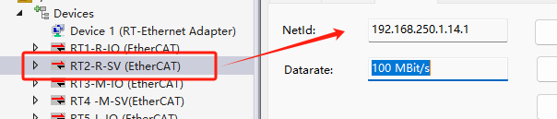

1. 确认伺服类型，一般是在添加组态时，默认生成的名字括号里就是从站的从站类型，如果这个总线上有SV660和SV680，那么这种情况下的特殊字符可以为’InoSV6’；



1. 功能块是以CSV格式读写，例如：”C: \SdoL.csv”，其中”C:\”为路径，“SdoL.csv”为文件名；
2. 确认从站OP后，触发读或者写（建议是先读取参数生成表格，再人为修改表格数据保存并写入参数）。

# 功能块解析

## 需要的指令

|  |  |
| --- | --- |
| 指令 | 作用 |
| FB_EcGetConfSlaves | 获取一个主站中所有从站的节点地址、伺服型号和名字 |
| FB_EcCoESdoRead、FB_EcCoESdoWrite | 读取和写入SDO |
| FB_FileOpen、FB_FilePuts、FB_FileGets、FB_FileClose | 将伺服的当前SDO数据读出保存到到CSV、和将CSV数据读取写入伺服SDO |
| FIND() | 找出字符串中的特定字符（例如型号上的特定字符识别） |
| HEXSTR_TO_DATA | 将字符中十六进制数转换为10进制数（例如方便展示地址的2000H-2H) |
| WORD_TO_HEXSTR | 将数据中十进制数转换为十六进制数的字符串（例如，8192 -> ‘2000’） |
|  |  |

## 读取参数的流程

1. 首先需要确定要读取的SDO地址；

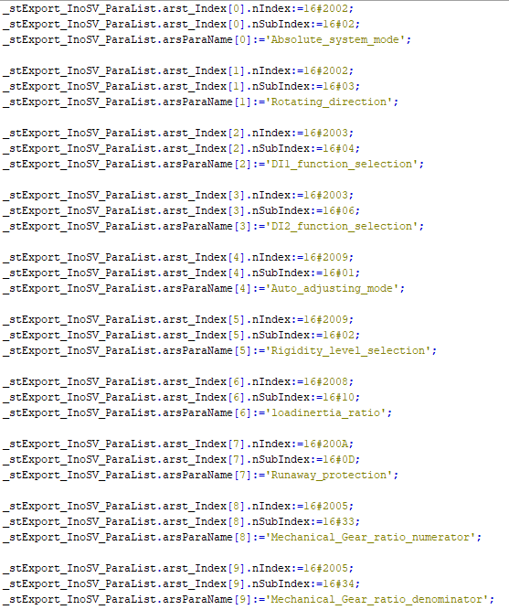

1. 通过FB_EcGetConfSlaves读取从站的信息。主要获取从站节点地址（用于读写参数功能块，寻找从站）、从站类型（用于找寻需要修改参数的伺服）、组态名字（用于编写表格，方便阅读）；

图形用户界面, 文本, 应用程序

AI 生成的内容可能不正确。

1. 通过FIND指令，循环扫描从站类型找出特定字符并确定数量，再写入数组中；

图形用户界面, 文本, 应用程序

AI 生成的内容可能不正确。

1. 启动FB_EcCoESdoRead[*]循环读取，并写入结构体数组中；

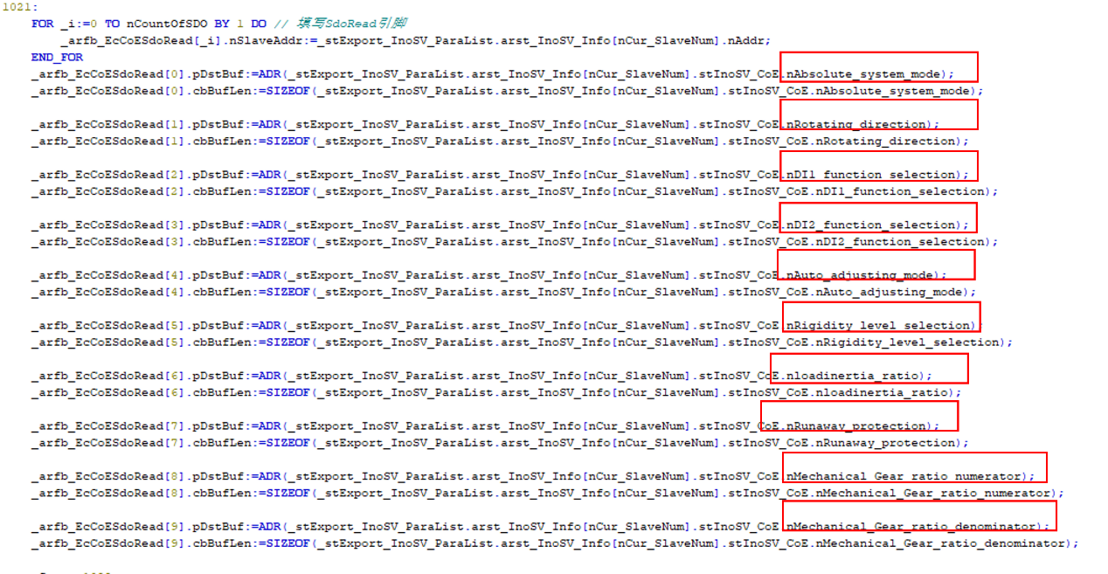

1. 大致确认需要的CSV表头，以方便修改和检查。将每行通过Concat()，使字符连接起来。完成后输出bDone信号。

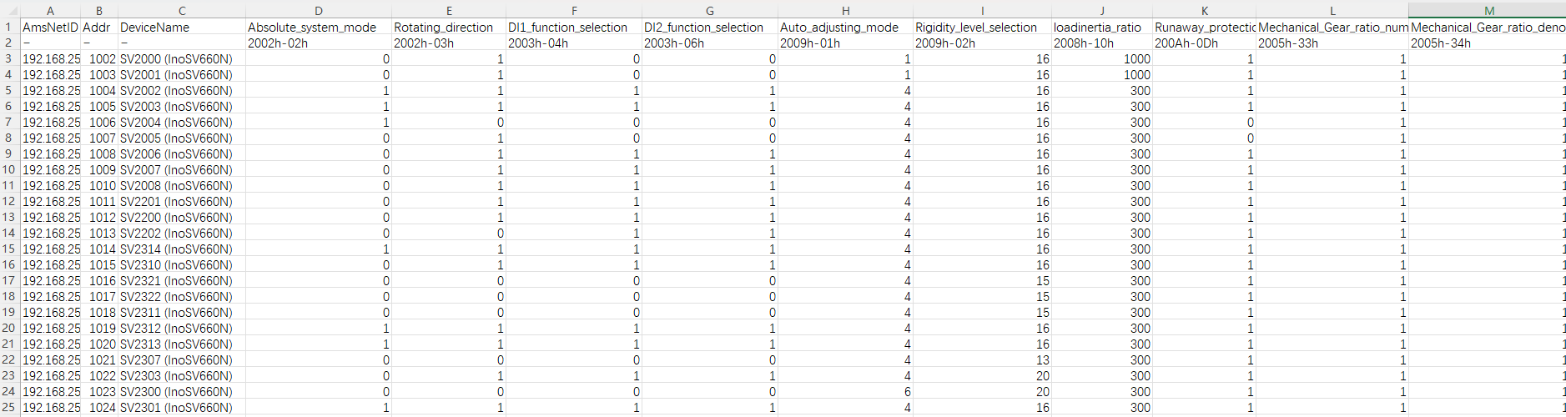

## 写入参数流程

1. 读取CSV，分析表头（见下图）；

图片包含 表格

AI 生成的内容可能不正确。

1. 解析读取到数据(以逗号为分隔符，$R或者$N换行），填入仿真表格的暂存二维数组arr[rou,colume]（见下图）。通过换行符作为一个伺服数据的结束符，以此计算表中的伺服数量和接下来的循环写入操作；

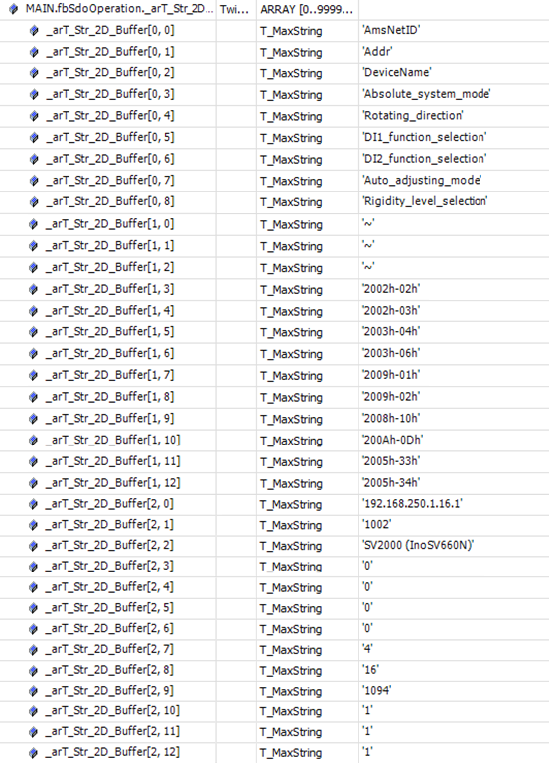

1. 将arr[1,3]-[1,12]的地址，通过指令HEXSTR_TO_DATA将地址对应转成十进制地址，和将arr[2,0]-[2,12]的，NetID、节点地址和对应数据填入FB_EcCoESdoWrite[*]的引脚，循环写入。完成后输出bDone信号。

# 样例演示

## 调用展示

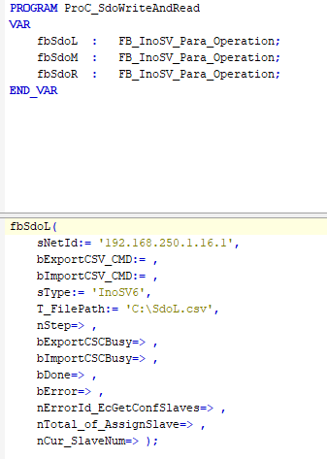

## 程序和导出的CSV样例

同目录下的FB_InoSV_Para_Operation.xml和SdoL.csv

# 注意事项

1. 套用时需要通过鼠标右键单击POUs，使用Import PLCopenXML导入，同时需要添加Tc2_EtherCAT和Tc2_Utilities库；
2. 调用后除了提示从站AmsNetId，需要根据实际硬件重新设置访问对象。
   * 从站名称（该名称是使用FB_EcGetConfSlaves识别到名称）；
   * 单个从站访问数据，默认是常量9；
   * 每一个数据对象的寄存器地址和文本名称（sdo错误会导致1795）；
   * 访问地址的长度，默认都是uint 2字节（sdo错误会导致1797）。

**上海（ 中国区总部）**

中国上海市静安区汶水路 299 弄 9号（市北智汇园）

电话: 021-66312666

**北京分公司**

北京市海淀区魏公村路6号院1号楼丽金智地中心西塔901室

电话: 010-82200036 邮箱: beijing@beckhoff.com.cn

**广州分公司**

广州市天河区珠江新城珠江东路32号利通广场1303室

电话: 020-38010300/1/2 邮箱: guangzhou@beckhoff.com.cn

**成都分公司**

成都市锦江区东御街18号 百扬大厦2305 室

电话: 028-86202581 邮箱: chengdu@beckhoff.com.cn

|  |  |
| --- | --- |
| 请用微信扫描二维码  通过公众号与技术支持交流 | 倍福官方网站：  https://www.beckhoff.com.cn  在线帮助系统：  https://infosys.beckhoff.com/index_en.htm |
| 倍福虚拟学院：  https://tr.beckhoff.com.cn/ |
| 招贤纳士：job@beckhoff.com.cn  技术支持：support@beckhoff.com.cn  产品维修：service@beckhoff.com.cn  方案咨询：sales@beckhoff.com.cn |
|  |